 |  |  | ĐÁP ÁN CHẤM KIỂM TRA HKII. NK 2016 - 2017  Môn : Vật lý – LỚP 11 NÂNG CAO  ---oOo---
 | Ý | NỘI DUNG |  | ĐIỂM
Câu 1  ( 2 đ) | 1 | Khúc xạ ánh sáng là hiện tượng tia sáng bị đổi phương đột ngột khi đi qua mặt phân cách hai môi trường truyền sáng |  | 1
 | 2 | Ánh sáng đi từ môi trường có chiết suất lớn (chiết quang hơn) sang môi trường có chiết suất nhỏ hơn ( chiết quang kém) |  | 0,5
 | 3 | Góc tới lớn hơn góc giới hạn phản xạ toàn phần ( i > i_{gh})  Học sinh trả lời i ≥ i_{gh} vẫn cho điểm tối đa. |  | 0,5
Câu 2 | 1 | Hình vẽ đúng ( thiếu mũi tên chỉ cho 0,25 đ) |  | 0,5
( 2 đ) | 2 | Dựng thấu kính (L) qua I và vuông góc xy tại O là quang tâm |  | 0,25
 | 3 | Vẽ trục phụ (Δ) song song SI, (Δ) cắt IR tại ϕ’ là tiêu điểm ảnh phụ |  | 0,25
 | 4 | Dựng tiêu diện ảnh (H’) qua ϕ’ và vuông góc xy tại F’ là tiêu điễm ảnh chính  Lấy đối xứng với F’ qua O ta được tiêu điểm vật chính F |  | 0,25  0,25
 | 5 | F’ sau thấu kính => thấu kính hội tụ |  | 0,5
Câu 3  ( 2 đ) | 1 | a) n₁sini = n₂sinr => 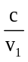sini = 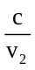sinr |  | 0,25
 | 2 | sinr = 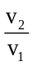sini = 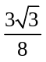 => i = 40,5⁰ |  | 0,5
 | 3 | Góc hợp bởi tia PX và KX là δ = 180⁰ – i – r = 79,5⁰ ( có hình vẽ mô tả cách tính) |  | 0,5
 | 4 | b) sini_{gh} = 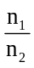 = = 0,75 => i_{gh} = 48,6⁰ |  | 0,5
 | 5 | ĐK: i > i_{gh} => i > 48,6⁰ |  | 0,25
Câu 4 | 1 | f = 1/D = 0,4 m = 40 cm |  | 0,25
( 1,5 đ) | 2 | k = - 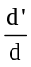 = 2 (1) => 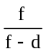 = 2 => d = 0,5f = 20 cm |  | 0,5
 | 3 | (1) => d’ = - 2d = - 40 cm |  | 0,25
 | 4 | L = | d + d’| = 20 cm |  | 0,5
Câu 5  ( 1,5 đ) | 1 | Vì lăng kính ở vị trí có D_{m} nên ta có:  sin(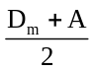) = nsin(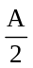) |  | 0,5
 | 2 | => sin(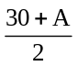) = 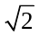sin() |  | 0,5
 | 3 | Học sinh bấm máy tính giải ra A = 60⁰  (không cần trình bày sự triển khai để giải PT lượng giác) |  | 0,5
Câu 6A | 1 | d₂ – d₁ = 10 (1) và d₁’ – d₂’ = 2 (2) |  | 0,25
( 1 đ) | 2 | (2) => 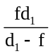 - 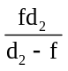 = 2 => 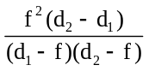 = 2 (3) |  | 0,25
 | 3 | (1) và (3) => 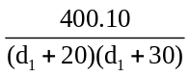=2 => 2000 = (d₁+20)(d₁+30) (*) |  | 0,25
 | 4 | Giải (*) => lấy d₁ = 20 cm |  | 0,25
Câu 6B  ( 1 đ) | 1 | d’₁ = 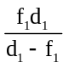 = 40 cm => d₂ = a – d’₁ = a – 40  ảnh thật : d’₂ = 65 – d₁ – a = 25 – a > 0 => a < 25 cm |  | 0,25  0,25
 | 2 | f₂ = 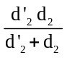 => 30 = 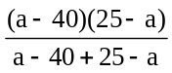 => - 450 = (a – 40)( 25 – a) (1)  Giải (1) ta được a = 10 cm (nhận) và a = 55 cm ( loại) |  | 0,25  0,25
- Nếu sai hoặc thiếu đơn vị ở mỗi đáp số thì trừ 0,25 đ và không trừ quá 2 lần trong toàn bài làm
- Không thay số vào các kết quả tính toán trừ 0,25 đ ( không quá 2 lần)

